
المبحث : الرياضيات مديرية التربية والتعليم للواء/ اليوم والتاريخ :
الصف : التاسع الأساسي مدرسة العلامة : ( 80)
الاسم : .............................................. امتحان نهاية الفصل الدراسي الثاني 2025 / 2026 م الزمن : ساعة ونصف
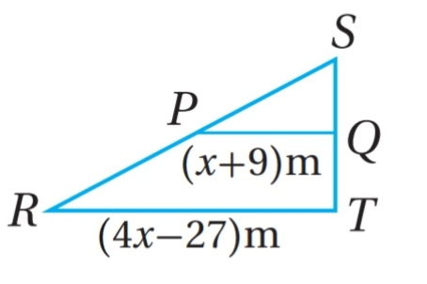
السؤال الاول : ضع دائرة حول رمز الاجابة الصحيحة : ( 30 علامه )
- في الشكل المجاور اذا كانت PQ هي قطعة منصفة في المثلث RST فإن طول RT هي :

- 9 b) 21 c) 45 d) 63
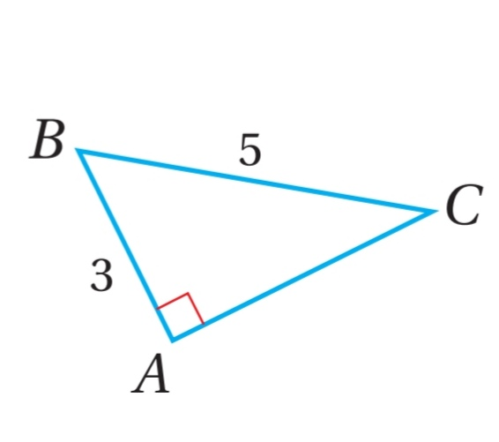
- جيب تمام الزاوية c في الشكل المجاور :

- $\frac{4}{5}$ b) $\frac{3}{5}$ c) $\frac{5}{4}$ d) $\frac{3}{4}$
- أبسط صورة للمقدار $\frac{({{{2x}^{2})}^{3}}^{}}{12x^{4}}$ هي :
a) $\frac{{2x}^{2}}{3}$ b) $\frac{{2x}^{}}{3}$ c) $\frac{1}{{2x}^{2}}$ d) $\frac{x}{2}$
4) حل المعادلة $\sqrt{3x-11} + 2=9$ :
a) $x=44$ b) $x=6$ c) $x=20$ d) $x=22$
5) قيمة المقدار ${(\frac{{3x}^{4}y^{6}}{2x^{2}y^{3}})}^{0}$ هو :
a) 1 b) 0 c) $\frac{3x^{2}y^{3}}{2}$ d) $\frac{3}{2}$
6) عدد حلول المعادلة $\frac{5}{x-2}=\frac{x}{3}$ هو :
a) 3حلول b) حلان c) حل واحد d) لا يوجد حلول
7) ابسط صورة للمقدار $\frac{5}{x-2}=\frac{x}{3}$ هو :
a) $\frac{1}{3x}$ b) $3x$ c) $\frac{1}{6x}$ d) $\frac{1}{{3x}^{2}}$
8) الوسط الحسابي للبيانات الآتية : 11 , 13 , 14, 16 , 21يساوي :
- 15 b) 14 c) 13 d) 12

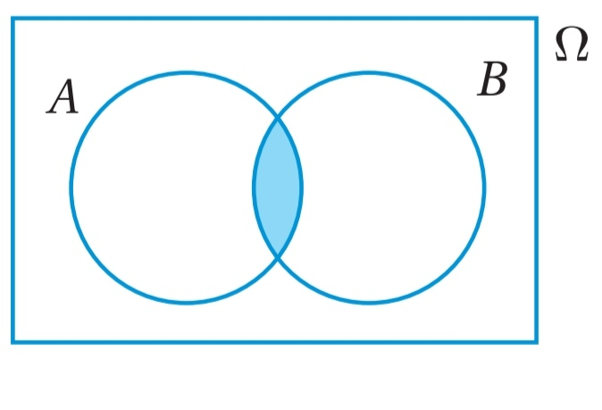
- المنطقة المظللة في الشكل المجاور تعني :

- AUB b) AՈB c) Aــ B d) A

10) (A) P تساوي
a)$1-P(A)$ b) $P\left(A\right)-1$ c) $1-P(A)$ d) $P\left(A\right)$

السؤال الثاني : أ) استعمل المعلومات الواردة في الشكل المجاور لإيجاد m<PYM ( 5 علامات )
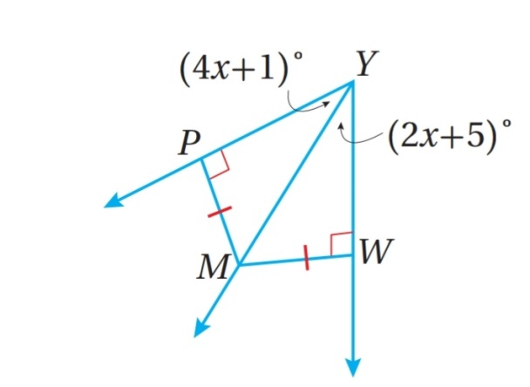
ب) جد قيم النسب المثلثية الثلاث للزاوية A وجد قيمة b في المثلث المجاور ( 5 علامات )
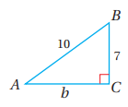

السؤال الثالث : أ) حل المعادلات الاتية : ( 10 علامات )
- $\frac{6}{y-1}$ = $\frac{y}{7}$ 2) $\frac{1}{x}$ + $\frac{1}{x-4}$ = $\frac{x-3}{x-4}$

3 ) $\sqrt{3x+1} =\sqrt{5x}-1$ 4) $\sqrt{21}$ ـــ $\sqrt{5x-4}$ = 0

ب) اكتب كلا مما يلي في أبسط صورة : ( 10 علامات )
1) $({{{2x}^{-2}y}^{3})}^{4}$ = 2 )$\frac{4-\sqrt{x^{3}}}{2+2\sqrt{x}}$ =

3 ) $\frac{x^{2}-36}{y^{2}+3y-4}$ ÷ $\frac{x^{2}-9x+18}{8y+32}$ 4 ) $\frac{{2x}^{3}-18x}{{6x}^{3}-12x^{2}-18x}$

5 ) $\frac{3x-2}{x^{2}+4x-12}-\frac{5}{2x+12}$

السؤال الرابع : يبين الجدول المجاور توزيعا لأطوال مجموعة من أزهار النرجس بالاعتماد على الجدول أجب عن الأسئلة التالية : ( 10 علامات )
أطوال أزهار النرجس ( t )
التكرار | الطول ( cm )
3 | 12 < t ≤ 10
7 | 14 < t ≤ 12
12 | 16 < t ≤ 14
5 | 18 < t ≤ 16
3 | 20 < t ≤ 18

- اقدر الوسط الحسابي لأطوال الأزهار
- اقدر المنوال لأطوال الأزهار
- أقدر وسيط هذه الأزهار
- مثل هذه البيانات بمدرج تكراري

السؤال الخامس : بالاعتماد على الشكل المجاور اوجد ما يلي : ( 10 علامات )
- P(A) 6) P(B-A)
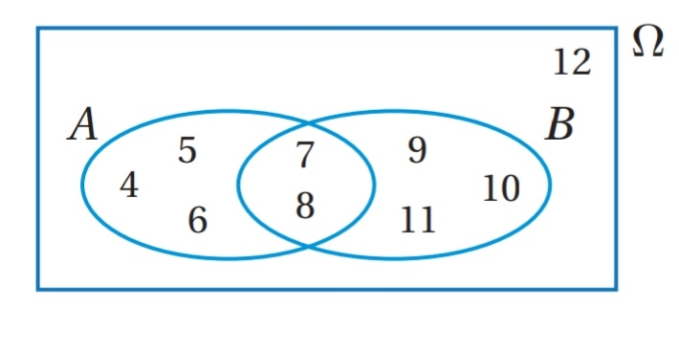
- P(A) 7) P(B)
- P(AՈB) 8) P(B)
- P(AUB) 9) P(AՈB)
- P(AUB) 10) P(AUB)
انتهت الأسئلة

